Bilag 2: flowskema over litteraturudvælgelse

Metaanalyser
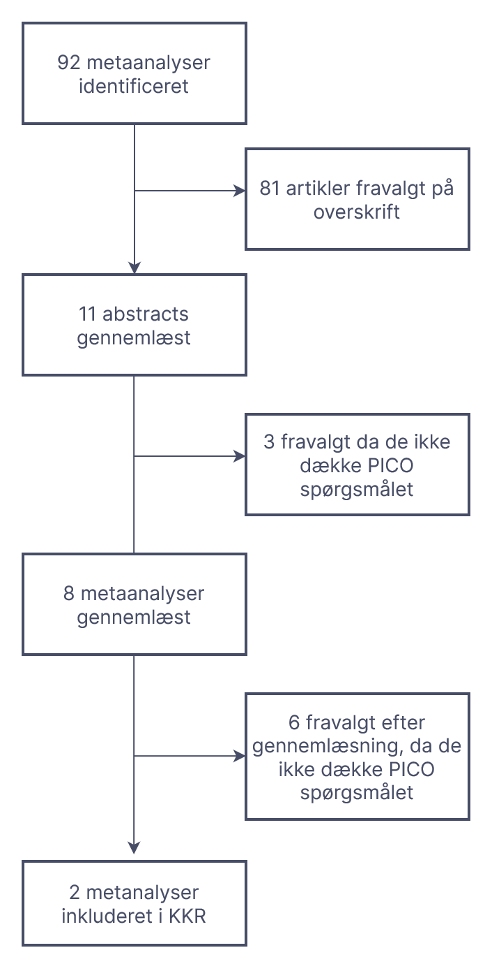

RCT
